# Bài 5: Saccharose và maltose

**Giải Hóa 12 Bài 5: Saccharose và maltose**  
**Mở đầu trang 25 Hóa học 12**: Đường ăn (saccharose) là chất làm ngọt phổ biến trong sản xuất thực phẩm, còn đường mạch nha (maltose) chủ yếu sử dụng để sản xuất bia. Saccharose và maltose có cấu tạo như thế nào? Chúng có những tính chất hoá học cơ bản nào?  
**Lời giải:**  
- Cấu tạo:  
+ Saccharose được tạo bởi một đơn vị a-glucose và một đơn vị b-fructose, liên kết với nhau qua liên kết a-l,2-glycoside.  
 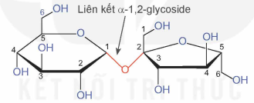  
+ Maltose được tạo bởi hai đơn vị glucose, liên kết với nhau qua liên kết a-1,4-glycoside.  
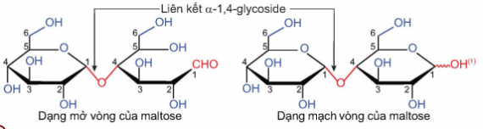  
**I. Cấu tạo phân tử**  
**Câu hỏi 1 trang 25 Hóa học 12**: Tại sao saccharose chỉ tồn tại ở dạng mạch vòng, trong khi maltose tồn tại đồng thời ở dạng mở vòng và mạch vòng?  
**Lời giải:**  
- Saccharose không còn nhóm –OH hemiacetal tự do nên không thể chuyển thành dạng mạch hở chứa nhóm aldehyde (-CHO), do đó saccharose chỉ tồn tại ở dạng mạch vòng.  
- Maltose vẫn còn –OH hemiacetal tự do, do đó trong dung dịch, gốc a-glucose của maltose có thể mở vòng tạo ra nhóm CH=O, do đó maltose tồn tại đồng thời ở dạng mở vòng và mạch vòng.  
**II. Tính chất hóa học của sacharose**  
**Hoạt động trang 26 Hóa học 12**: Từ đặc điểm cấu tạo phân tử của sacharose, dự đoán các tính chất hoá học có thể có của saccharose.  
**Lời giải:**  
Saccharose có các nhóm –OH kề nhau nên saccharose có tính chất của polyalcohol.  
Saccharose là disaccharide nên saccharose có phản ứng thủy phân.  
**Hoạt động thí nghiệm**  
**Hoạt động thí nghiệm trang 26 Hóa học 12**: Thí nghiệm: Phản ứng của saccharose với Cu(OH)2  
- Chuẩn bị:  
+ Hoá chất: dung dịch CuSO4 5%, dung dịch NaOH 10%, dung dịch saccharose 5%.  
+ Dụng cụ: ống nghiệm.  
- Tiến hành:  
**+** Cho khoảng 2 mL dung dịch NaOH 10% vào ống nghiệm. Sau đó, thêm khoảng 0,5 mL dung dịch CuSO4 5% vào, lắc nhẹ.  
+ Cho khoảng 3 mL dung dịch saccharose 5% vào ống nghiệm, lắc đều.  
Quan sát hiện tượng xảy ra, giải thích và viết phương trình hoá học.  
**Lời giải:**  
  
  
  
  
**Hiện tượng**  
  
  
**Giải thích**  
  
  
  
  
Khi nhỏ dung dịch CuSO4 vào dung dịch NaOH, xuất hiện kết tủa màu xanh lam  
  
  
Kết tủa màu xanh lam là Cu(OH)2:  
CuSO4+2NaOH→Cu(OH)2+Na2SO4CuSO_(4)+2NaOH→Cu(OH)_(2)+Na_(2)SO_(4)  
  
  
  
  
Nhỏ dung dịch saccharose vào ống nghiệm chứa kết tủa, lắc đều, kết tủa tan.  
  
  
Saccharose hòa tan Cu(OH)2 tạo thành dung dịch màu xanh làm:  
 2C12H22O11+Cu(OH)2→(C12H21O11)2Cu+2H2O2C_(12)H_(22)O_(11)+Cu(OH)_(2)→(C_(12)H_(21)O_(11))_(2)Cu+2H_(2)O  
  
  
  
  
**Câu hỏi 2 trang 26 Hóa học 12**: Dung dịch saccharose không phản ứng với thuốc thử Tollens nhưng khi đun nóng với dung dịch acid loãng thì tạo thành dung dịch phản ứng với thuốc thử Tollens. Giải thích.  
**Lời giải:**  
Ta có: Trong môi trường acid hoặc có enzyme làm xúc tác, saccharose bị thuỷ phân thành glucose và fructose.  
  
Trong dung dịch saccharose không mở vòng để chuyển thành dạng mạch hở chứa nhóm aldehyde (-CHO), do đó saccharose không phản ứng với thuốc thử Tollens. Khi đun nóng với dung dịch acid loãng, saccharose bị thủy phân thành glucose, glucose phản ứng với thuốc thử Tollens, do đó khi đun nóng maltose với dung dịch acid loãng tạo thành dung dịch phản ứng với thuốc thử Tollens.  
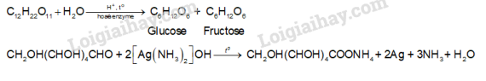  
**Xem thêm các bài giải bài tập sgk Hóa học 12 Kết nối tri thức hay, chi tiết khác:**  
Bài 6: Tinh bột và cellulose  
Bài 7: Ôn tập chương 2 trang 34  
Bài 8: Amine  
Bài 9: Amino acid và peptide  
Bài 10: Protein và enzyme